Входной контроль
Вариант №1
1) Какие географические координаты имеет точка, обозначенная на карте цифрой 1?
а) 70° с.ш. и 80° з.д. б) 80° с.ш. и 70° з.д
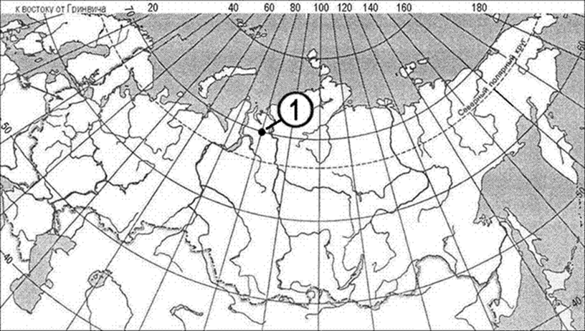
в) 70° с.ш. и 80° в.д. г) 80° с.ш. и 70° в.д.

2) Какой цифрой на карте мира обозначена точка с географическими координатами 20°с.ш. и 40°в.д.?
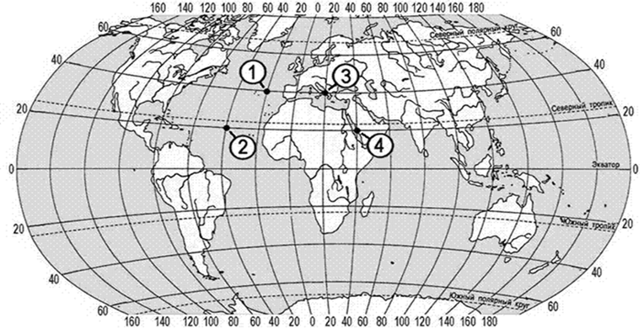
а) 1 б) 2 в) 3 г) 4

3) Местное время будет одинаковое для всех точек, расположенных:
а) на любом меридиане. б) только на нулевом меридиане.
в) на одной параллели. г) на экваторе.
4) Прибор для определения атмосферного давления
а) термометр б) барометр в) флюгер
5) Средний радиус земного шара примерно составляет:
а) 12 тыс. км; б) 6 тыс.км;
в) 10 тыс. км; г) 2 тыс.км.
6) Расстояние в градусах от начального меридиана до данной точки называется:
а) географическая широта; б) географическая долгота;
в) географические координаты; г) Гринвический меридиан.
7) Широта бывает:
а) северная и южная; б) западная и восточная;
в) западная и южная; г) северная и восточная.
8) Прибор, изобретенный китайцами и способствовавший развитию мореплавания:
а) Гномон б) Компас
в) Солнечные часы г) Штурвал
9 ) Какой цвет используют для обозначения на физической карте гор?
а) синий б) коричневый
в) зеленый г) белый
10) Угол между направлением на север и на какой-нибудь определенный предмет местности.
а) Восток. б) Полюс.
в) Ориентир. г) Азимут.
Входной контроль
Вариант №2
1) Какие географические координаты имеет точка, обозначенная на карте цифрой 1?
а) 20° с.ш. и 40° в.д. б) 40° с.ш. и 20° з.д
в) 20° с.ш. и 40° з.д. г) 40° с.ш. и 20° в.д.

2) Какие географические координаты имеет точка, обозначенная на карте Африки буквой А?
а) 25° с.ш. и 10° з.д. б) 10° с.ш. и 25° з.д
в) 10° с.ш. и 25° в.д. г) 25° ю.ш. и 10° в.д.
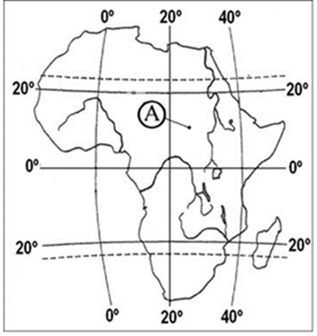
3)Как называется путь движения планет вокруг Солнца?
а) Ось вращения б) Эклиптика
в) Орбита г) Маршрут
4) Земля имеет форму:
а) круга; б) шара;
в) плоскую; г) квадрата.
5) Расстояние в градусах от экватора до искомой точки называется:
а) географической широтой; б) географической долготой;
в) географическими координатами; г) Гринвическим меридианом
6) Какое максимальное значение имеет географическая долгота:
а) 0 градусов; б) 90 градусов;
в) 180 градусов; г) 360 градусов.
7) Параллели за которыми наблюдаются полярные сутки, называются:
а) тропики; б) экватор;
в) полярные круги: г) пояса освещенности.
8) Сколько полюсов имеет наша планета?
а) один б) два
в) три г) четыре
9)Часть земной поверхности, которую мы видим вокруг себя на открытом месте:
а) Полюс. б) Горизонт.
в) Местность. г) Рельеф. д) Ориентир.
10) Прибор для ориентирования:
а) Транспортир. б) Ориентир.
в) Компас. г) Нивелир.

Входной контроль
Вариант №3
1) Какой буквой на карте мира обозначена точка с географическими координатами 40°с.ш. и 20°з.д.?
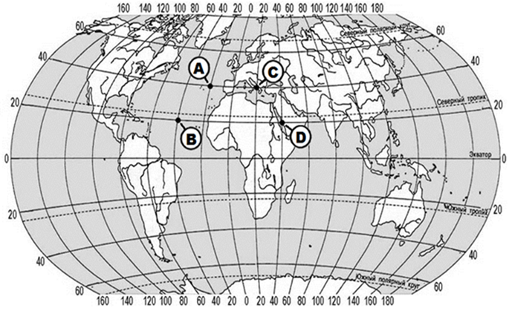
а) A б) B в) C г) D

2) Какая из точек, обозначенных буквами на карте Африки, имеет географические координаты 20°ю.ш., 10°в.д.?
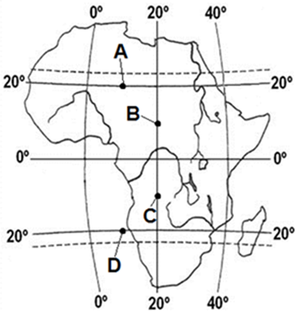
а) A б) B в) C г) D
3) Самое близкое к Земле космическое тело:
а) Луна; б) Меркурий;
в) Солнце; г) Венера.
4) Линия, находящаяся на одинаковом расстоянии от Северного и Южного полюса
Земли называется:
а) широта; б) долгота;
в) экватор; г) меридиан.
5) Какое максимальное значение имеет географическая широта:
а) 0 градусов; б) 90 градусов;
в) 180 градусов; г) 360 градусов.
6) Долгота бывает:
а) северная и южная; б) западная и восточная;
в) северная и восточная; г) западная и южная.
7) Что является моделью земного шара?
а) план б) карта в) глобус
8) Как называется начало реки?
а) устье б) дельта
в) исток г) русло
9) Азимут может меняться от:
а) 0°-180°. б) 0°-360°.
в) 0°-300°. г) 90°-270°. д) 45°-315°.
10) Сторона горизонта, имеющая азимут 225°:
а) Север. б) Северо-запад.
в) Юго-запад. г) Восток. д) Северо-восток.

№  Воп | Варианты
 | 1 | 2 | 3
1 | в | а | а
2 | г | в | г
3 | а | в | а
4 | б | б | в
5 | б | а | б
6 | б | в | б
7 | а | в | в
8 | б | б | в
9 | б | б | б
10 | г | в | в

Критерии оценки:

«3» - 5-6
«4» - 7-9
«5» - 10

